Günlük Kişisel Gündem 20 Ekim 2026
Son 24 saatin teknoloji, yatırım, ekonomi ve futbolda öne çıkan beş gelişmesi
1. n8n 2.43.8 expression spans özelliğini varsayılan olarak kapattı
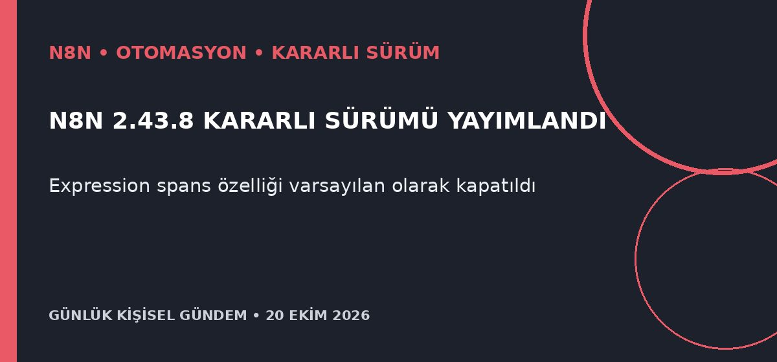
Özet
n8n, 19 Ekim’de 2.43.8 kararlı sürümünü yayımladı. Güncelleme, çekirdekteki “expression spans” özelliğini varsayılan olarak kapatıyor; aynı gün çıkan 2.44.4 ön sürümü ayrıca log-streaming webhook hedeflerinde bağlantıların yeniden kullanılmasını sağlıyor.
Benim için neden önemli
Üretim akışlarında küçük bir çekirdek varsayılanı bile expression değerlendirmesini ve gözlemlenebilirliği etkileyebilir. Güncelleme öncesinde staging ortamında expression kullanan kritik akışları, logları ve geri alma planını test etmek; ön sürümdeki bağlantı iyileştirmesini ise kararlı dala gelmeden üretime almamak en güvenli yaklaşım.
Kaynak n8n GitHub Releases, 19 Ekim 2026
2. ABD, DeepSeek’i sivil kamu kurumlarının sistemlerinden kaldırıyor
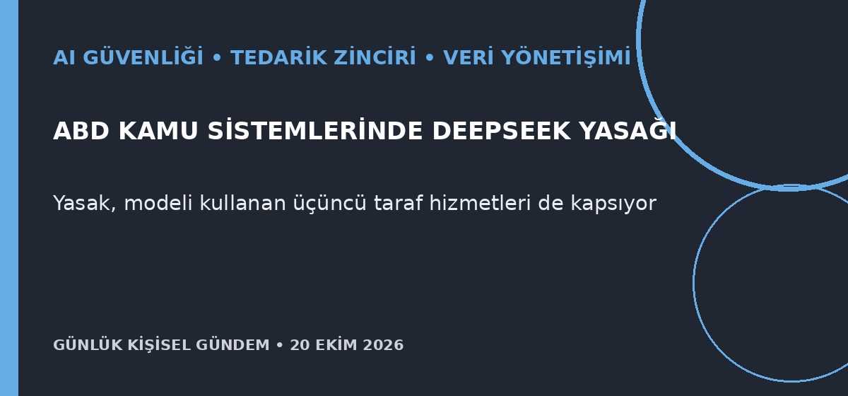
Özet
ABD İç Güvenlik Bakanlığı, DeepSeek ürünleri ile bu modeli kullanan üçüncü taraf hizmetlerin sivil federal kurumların IT sistemlerinden kaldırılmasını istedi. Bakanlık; hassas verinin Çin’e aktarılması, istihbarat üretimi ve olası güvenlik açıklarını gerekçe gösterdi; karar ticari kullanım için genel bir yasak değil.
Benim için neden önemli
Bir SaaS ürününün arka planda hangi modeli kullandığı artık doğrudan tedarik zinciri ve uyumluluk konusu. AI Automation Architecture Audit hizmetinde model envanteri, veri çıkış noktaları, alt sağlayıcılar, trafik kaydı ve hızlı devre dışı bırakma kontrolleri ayrı başlıklar olarak yer almalı.
Kaynak Reuters, 19 Ekim 2026
3. Amazon, PyTorch kodunu Trainium çiplerinde yeniden yazmadan çalıştıracak
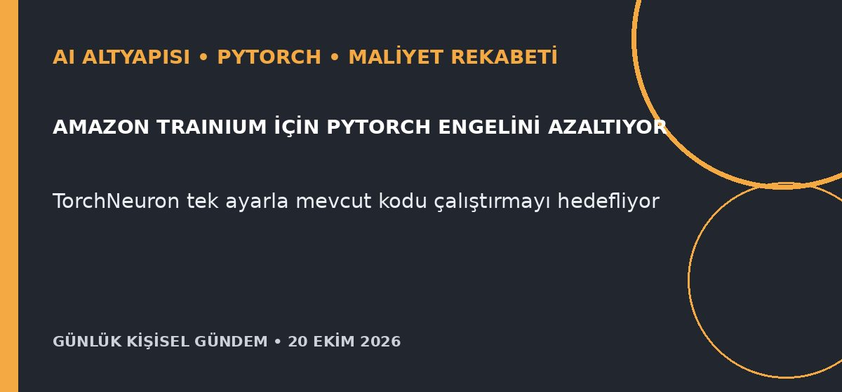
Özet
Amazon, PyTorch kodunun Trainium AI çiplerinde yeniden yazılmadan çalışmasını sağlayan TorchNeuron aracını ücretsiz ve açık kaynak olarak yayımlayacağını açıkladı. Şirket, robotik, dünya modelleri ve sesli AI alanlarından 30’dan fazla erken müşterinin yazılımı kullandığını ve geçişin maliyet tasarrufu sağlayabildiğini belirtiyor.
Benim için neden önemli
Nvidia dışındaki donanımlara geçiş maliyetinin düşmesi, AI servislerinde fiyat pazarlığını ve tedarik dayanıklılığını artırabilir. Mikro-SaaS tarafında gerçek kazanç; model uyumluluğu, gecikme, veri politikası, mühendislik emeği ve toplam kullanım maliyeti birlikte ölçüldüğünde görülür. Bu yatırım tavsiyesi değildir.
Kaynak Reuters, 19 Ekim 2026
4. Avrupa’da elektrikli otomobil satışları eylülde %70 arttı
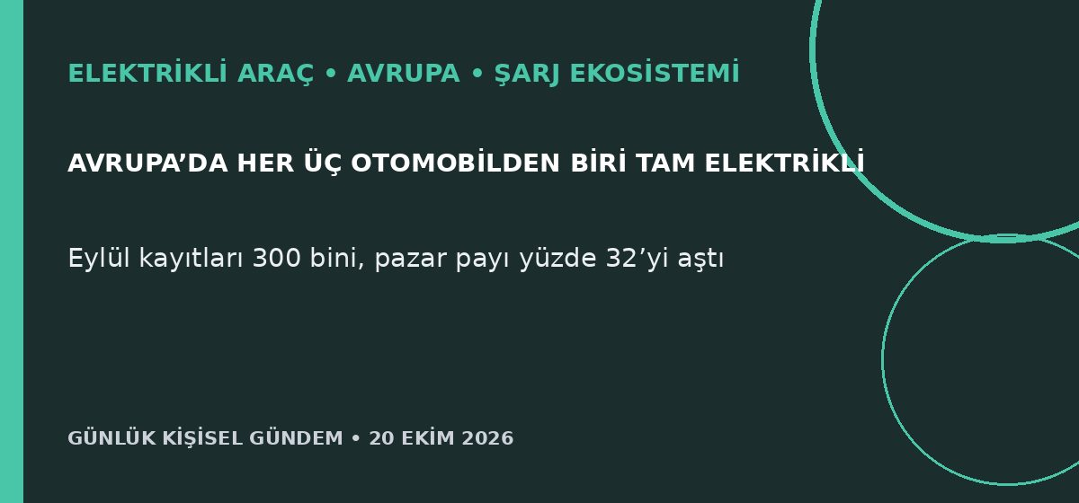
Özet
Avrupa’daki 17 önemli pazarda bataryalı elektrikli otomobil kayıtları eylülde yıllık yüzde 70,3 artarak 300.202 adede ulaştı ve yüzde 32,6 pazar payı elde etti. Yılın ilk dokuz ayında 1,98 milyon BEV kaydı yapılırken büyüme yüzde 38,1 oldu.
Benim için neden önemli
Bu ölçek; şarj, servis, parça ve ikinci el pazarının gelişmesini hızlandırırken markalar arası fiyat rekabetini artırabilir. Sea Lion 7 açısından Avrupa’daki büyüme olumlu ekosistem sinyali olsa da Türkiye’deki gerçek değer servis ağı, garanti uygulaması, yazılım desteği ve yerel fiyatlamaya bağlıdır. Bu yatırım tavsiyesi değildir.
Kaynak Reuters, 19 Ekim 2026
5. Fed, AI yatırım dalgasını enflasyonist bir şok olarak değerlendiriyor
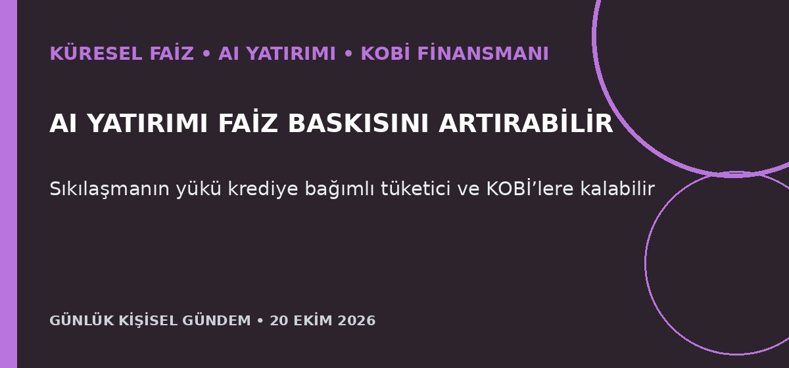
Özet
Fed çevresinde AI veri merkezi ve altyapı harcamalarının fiyatlar ile talebi artıran bir şok olduğu görüşü güçleniyor. Büyük AI şirketleri yüksek faizlere görece dayanıklı kalırken sıkılaşmanın etkisinin krediye bağımlı tüketiciler, küçük işletmeler ve konut piyasasında yoğunlaşabileceği değerlendiriliyor.
Benim için neden önemli
Fed’in 27–28 Ekim toplantısı öncesinde yüksek küresel faiz; TL, BIST, altın, kredi maliyetleri ve girişim finansmanını etkileyebilir. Ek gelir veya mikro-SaaS ürünlerinde borçla büyüme yerine kısa geri ödeme süresi, ölçülebilir tasarruf ve net birim ekonomi daha dayanıklı olur. Bu al-sat tavsiyesi değildir.
Kaynak Reuters, 19 Ekim 2026

